Идеи для реализации инвестиционных проектов в 2026-2030 годах Лепельского района
№ | Описание идеи  (эффект для региона), предполагаемый инвестор | Стадия и предполагаемый срок начала реализации | Ориентировочная стоимость,  млн. рублей
1 | Строительство всесезонного экологического развлекательного комплекса в д.Домжерицы (рост туристических услуг), ГПУ «Березинский биосферный заповедник» | Идея,  2026-2030 | 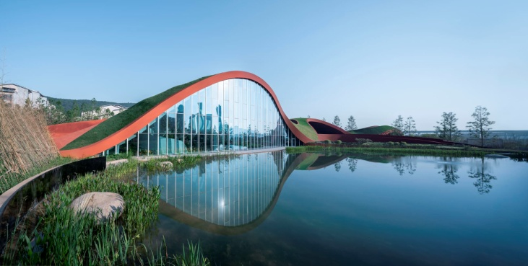  20,0
2 | Строительство бассейна на территории Лепельского военного санатория (расширение видов оказываемых услуг), ГУ «Лепельский военный санаторий Вооруженных Сил Республики Беларусь» | Идея,  2026-2030 | 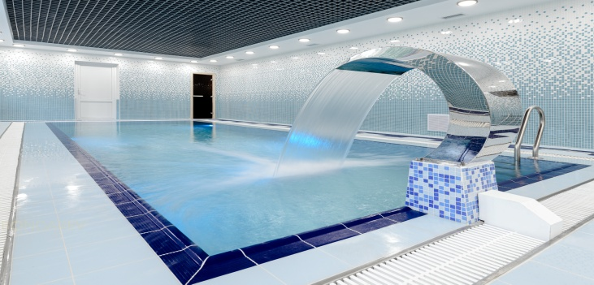  21,5
3 | Строительство на территории ГК «Плавно» новых гостевых домиков (рост туристических услуг), ГПУ «Березинский биосферный заповедник» | Идея,  2026-2030 | 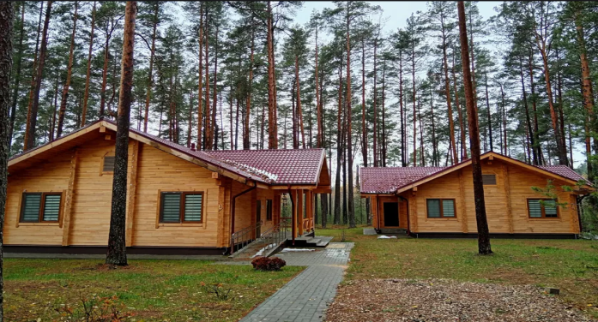  5,0
4 | Реконструкция инженерных сетей и строительство СПА-комплекса ГК «Плавно» (рост туристических услуг), ГПУ «Березинский биосферный заповедник» | Идея,  2026-2030 | 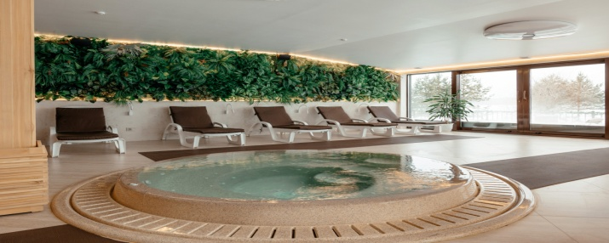  18,2
5 | Экскурсионно-велосипедный маршрут для самостоятельного посещения территории Березинского заповедника (рост туристических услуг), ГПУ «Березинский биосферный заповедник» | Идея,  2026-2030 | 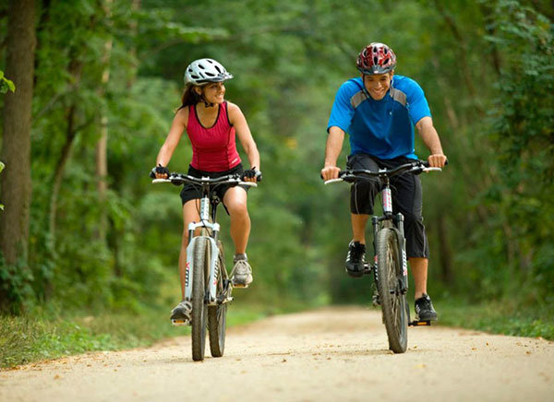  2,0
6 | Реконструкция физкультурно-оздоровительного центра с расширением спортивных площадей (повышение качества предоставляемых услуг), Сектор спорта и туризма Лепельского райисполкома | Идея,  2026-2030 | 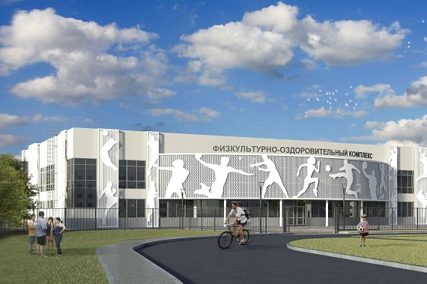  10,5

